SVEUČILIŠTE U SPLITU,

FAKULTET ELEKTROTEHNIKE STROJARSTVA I BRODOGRADNJE

**E-library**

Web stranica za e-knjižnicu

**Kolegij:**

Korisnička sučelja (250)

**Mentori:**

Mario Čagalj, Toni Perković

**Student:**

Lucia Bolanča

**Split, veljača 2019.**

**Sadržaj**

1 Uvod 4

1.1 Stanje na tržištu 4

1.2 Očekivani tip korisnika 4

1.3 Ograničenja korištenja sustava 4

1.4 Potencijalni zahtjevi sustava 5

2 Zahtjevi 6

3 Low-fidelity prototip 7

3.1 Low fidelity prototip za desktop verziju 7

3.2 Low fidelity prototip za mobilnu verziju 11

4 High-fidelity prototip 15

4.1 High fidelity prototip za desktop verziju 15

4.2 High fidelity prototip za mobilnu verziju 19

5 Primjena principa dobrog dizajna 24

5.1 Heuristike 24

5.1.1 Podudaranje stvarnog svijeta sa sustavom 24

5.1.2 Konzistencija i standardi 24

5.1.3 Vidljivost statusa sustava 25

5.1.4 Sloboda korisnika i korisnička kontrola 26

5.1.5 Sprječavanje grešaka 27

5.1.6 Detekcija i oporavak od greške 28

5.1.7 Prepoznavanje umjesto prisjećanja 29

5.1.8 Fleksibilnost i efikasnost korištenja 29

5.1.9 Estetika i minimalistički dizajn 29

5.1.10 Pomoć i dokumentacija 30

5.2 C.R.A.P. principi 31

5.2.1 Contrast 31

5.2.2 Repetition 32

5.2.3 Alignment 34

5.2.4 Proximity 35

6 Zaključak 37

# Uvod

Čitate li knjige? Učlanjeni ste u knjižnicu? Koliko ste puta šetali od knjižnice do knjižnice samo da bi doznali kako u knjižnici trenutno nema knjige koju želite ili su sve knjige već iznajmljene? Frustrira li vas to? Gubite li mnogo vremena na dolazak po knjigu ili na vraćanje knjige?

Ni modernizacija i web svijet nažalost ni nam olakšali da čitamo više knjiga, već naprotiv, čita se sve manje knjiga. Sam postupak nabavka knjige u današnjem modernom vremenu iziskuje puno utrošenog vremena, ali tome ćemo stati na kraj. Cilj je napraviti web stranicu u kojoj možete dobiti sve informacije o knjižnici, događajima u knjižnici, katalogu trenutno dostupnih knjiga i mogućnosti iznajmljivanja knjiga online i to sve na jednom mjestu s vašeg udobnog kauča.

## Stanje na tržištu

Stranice ovakve namjene na Internetu već postoje, ali kod nekih se javlja problem nedorađenog dizajna koji korisniku omogućava jednostavno snalaženje u velikim količinama podataka i ugodnost korištenja, nedovoljna preglednost, zastarjeli dizajn stranica i nedostatak respozivnosti što otežava korištenje na mobilnim uređajima.

Cilj ovog projekta je poboljšati navedene nedostatke sučelja kako bi korisničko iskustvo bilo što ugodnije.

## Očekivani tip korisnika

Iako je web stranica namijenjena korisnicima svih dobnih skupina i bilo koje razine informatičkog znanja, pretpostavka je da će većina korisnika biti u starosti od 10 do 60 godina te će imati barem osnovno informatičko znanje i iskustvo s radom na računalu. Stranica je dizajnirana za korisnike takvog profila, iako ni ostali korisnici ne bi trebali imati problema u snalaženju na web stranici zbog jednostavnog i *user-friendly* sučelja.

## Ograničenja korištenja sustava

Za korištenje web stranice nije potrebna nikakva dodatna hardverska ili softverska oprema osim osnovnog web preglednika s, po mogućnosti, najnovijom instaliranom verzijom na osobnom računalu ili mobilnom uređaju koji imaju pristup Internetu.

## Potencijalni zahtjevi sustava

Stranica E-library trebala bi podržavati:

* Listu svih dostupnih knjiga u knjižnici
* Filtriranje liste svih dostupnih knjiga po parametrima
* Blog sa najnovijim člancima i događajima
* Pregled odabranog članka u cijelosti
* Osnovne informacije o stranici
* Mogućnost registriranja i logiranja korisnika
* Pregled svih iznajmljenih knjiga logiranog korisnika
* Mogućnost produživanja/vraćanja iznajmljenih knjiga

# Zahtjevi

Definirani su osnovni zahtjevi koje buduća web stranica treba ispuniti:

* Aplikacija će se koristiti iz web preglednika
* Aplikacija će se koristiti na uređajima različite veličine (*smartphones*, tableti, laptopi i desktop računala)
* Korisnik može pretraživati/filtrirati produkte ili usluge
* Broj produkata/usluga koje se nude putem web aplikacije veći je od 20
* Korisnik će koristiti aplikaciju kao gosti ili će se logirati u vlastiti profil
* Broj *javnih* stranica (one stranice koje ne zahtjevaju logiranje u sustav) je 5
* Jedna od javnih stranica je blog (blog mora sadržavati minimalno 20 *postova* koji mogu uključivati slike, videa, *code snippet*-e)

# Low-fidelity prototip

Prema postavljenim zahtjevima iz prethodnog poglavlja napravljen je početni *low fidelity* prototip za desktop i mobilnu verziju stranice.

## Low fidelity prototip za desktop verziju

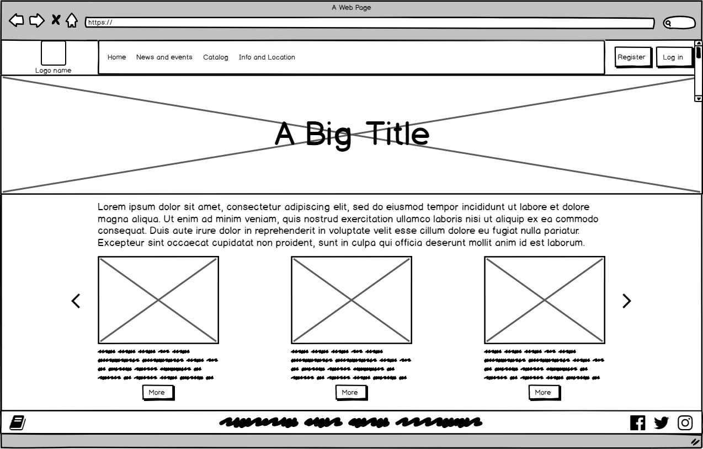

Slika . Low fidelity prototip za desktop verziju početne stranice

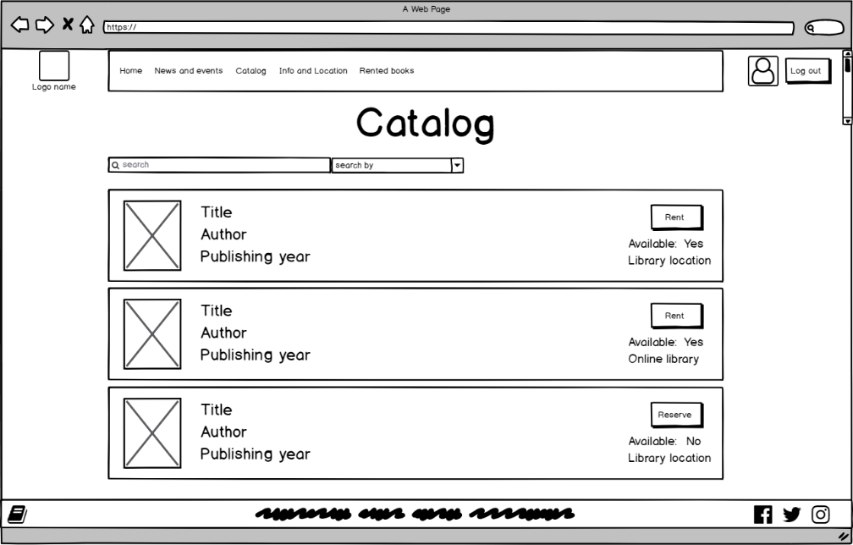

Slika . Low fidelity prototip za desktop verziju stranice kataloga

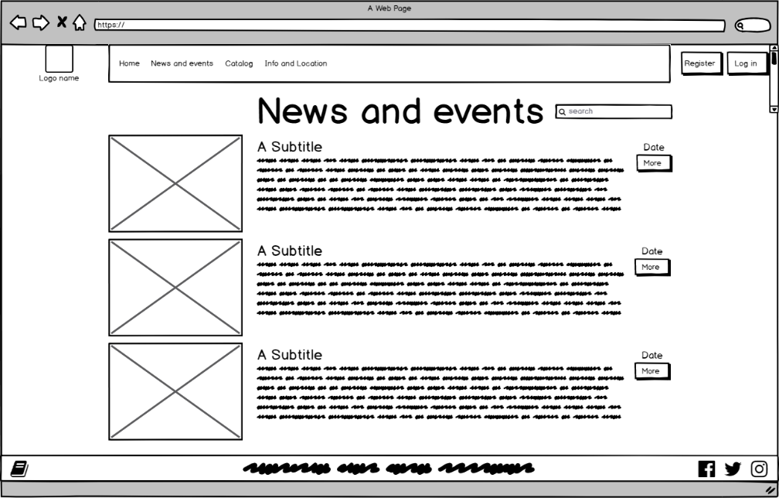

Slika . Low fidelity prototip za desktop verziju stranice novosti i događaja

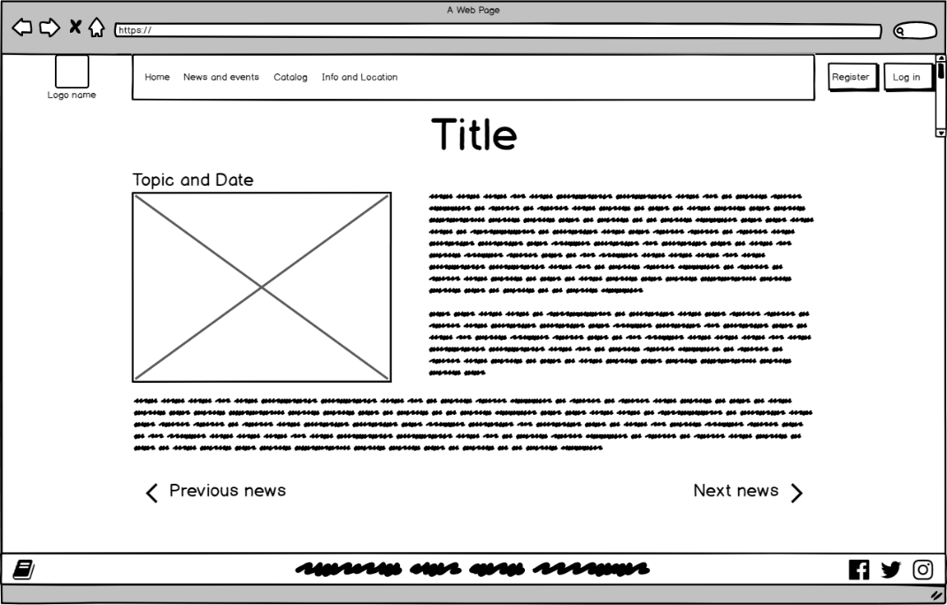

Slika . Low fidelity prototip za desktop verziju stranice pojedine novosti

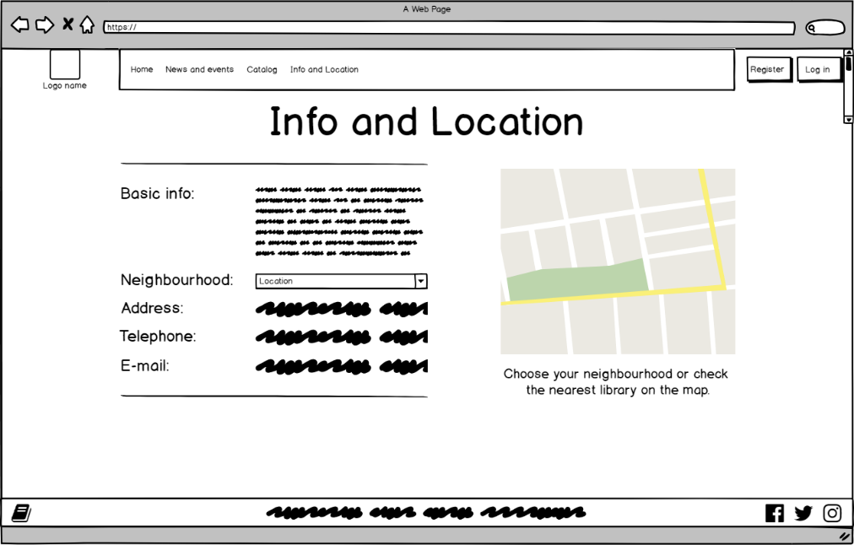

Slika . Low fidelity prototip za desktop verziju stranice informacija

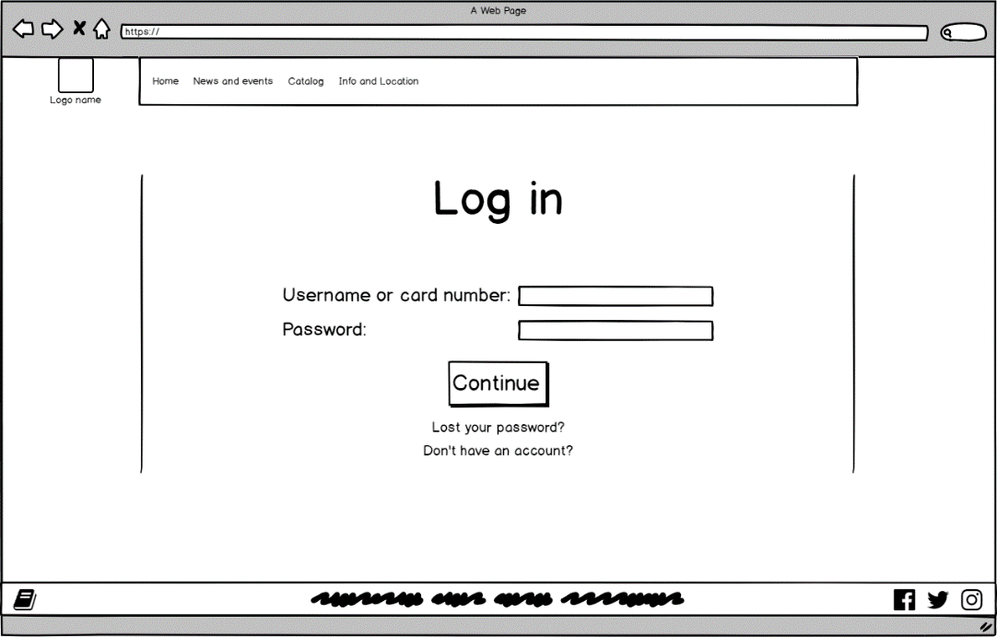

Slika . Low fidelity prototip za desktop verziju log in stranice

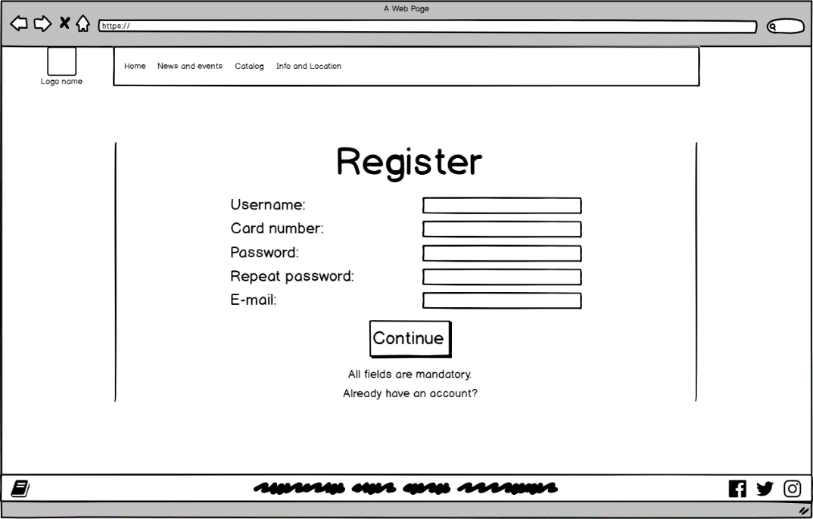

Slika . Low fidelity prototip za desktop verziju stranice za registraciju

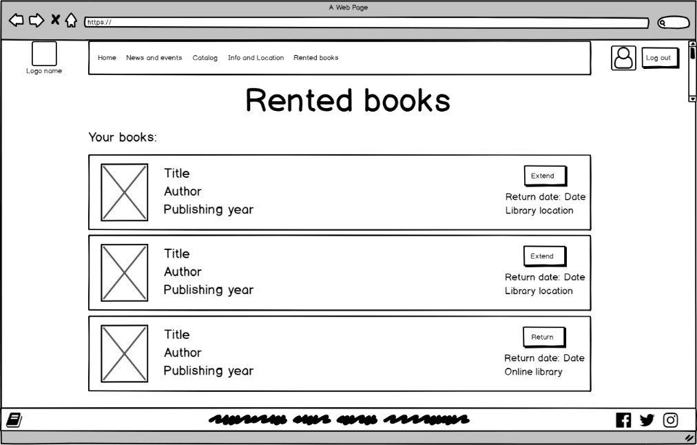

Slika . Low fidelity prototip za desktop verziju stranice za popis iznajmljenih knjiga

## Low fidelity prototip za mobilnu verziju

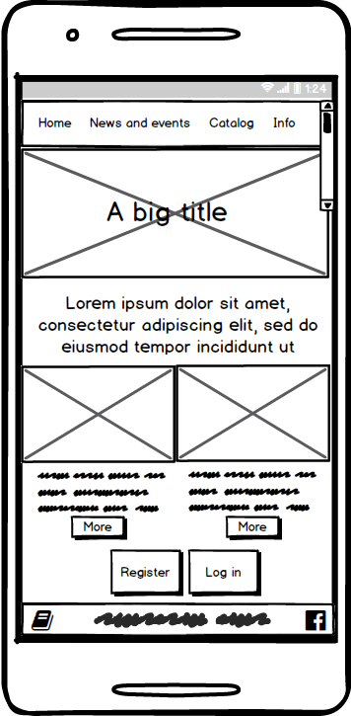

Slika . Low fidelity prototip za mobilnu verziju početne stranice

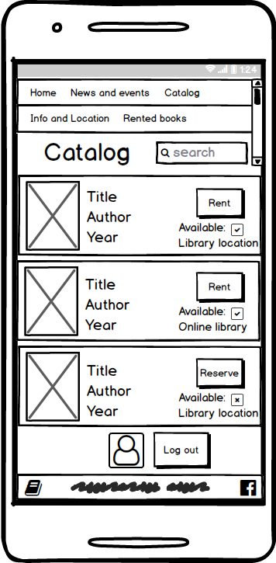

Slika . Low fidelity prototip za mobilnu verziju stranice kataloga

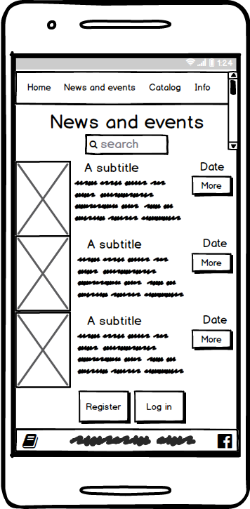

Slika . Low fidelity prototip za mobilnu verziju stranice novosti i događaja

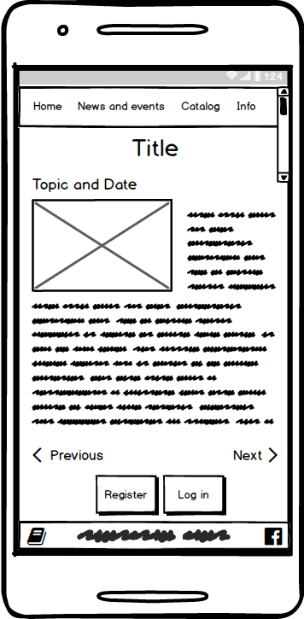

Slika . Low fidelity prototip za mobilnu verziju stranice pojedine novosti

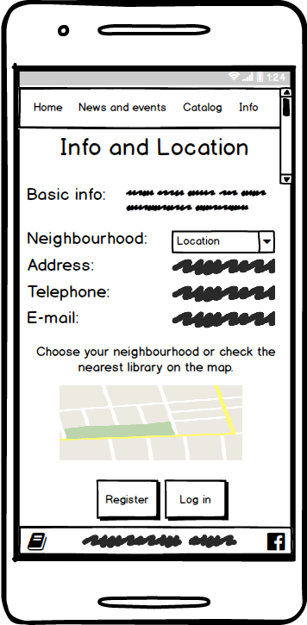

Slika . Low fidelity prototip za mobilnu verziju stranice informacija

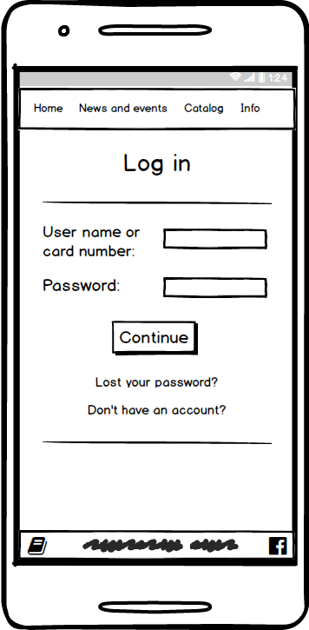

Slika . Low fidelity prototip za mobilnu verziju log in stranice

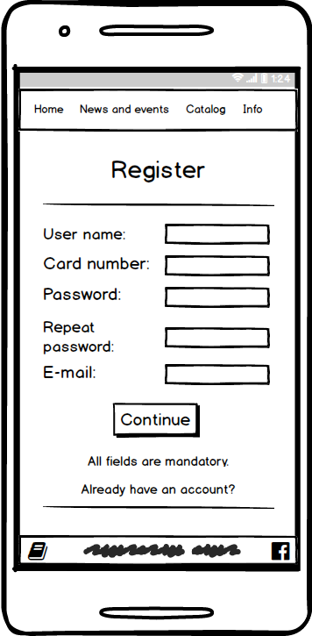

Slika . Low fidelity prototip za mobilnu verziju stranice za registraciju

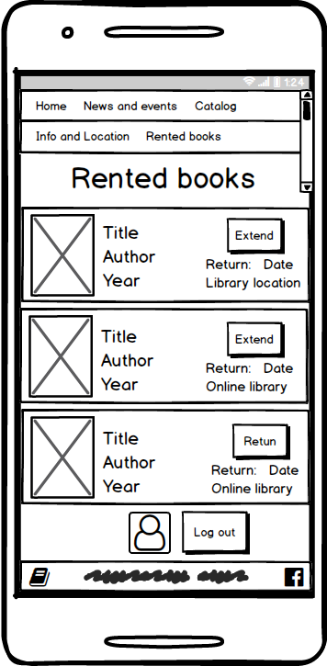

Slika . Low fidelity prototip za mobilnu verziju stranice za popis iznajmljenih knjiga

# High-fidelity prototip

Nakon izrade *low fidelity* protipa slijedi izrada *high fidelity* prototipa za desktop i mobilnu verziju web stranice kod kojeg se u obzir uzimaju stil, heuristička evaluacija, *usability* testiranje, itd.

## High fidelity prototip za desktop verziju

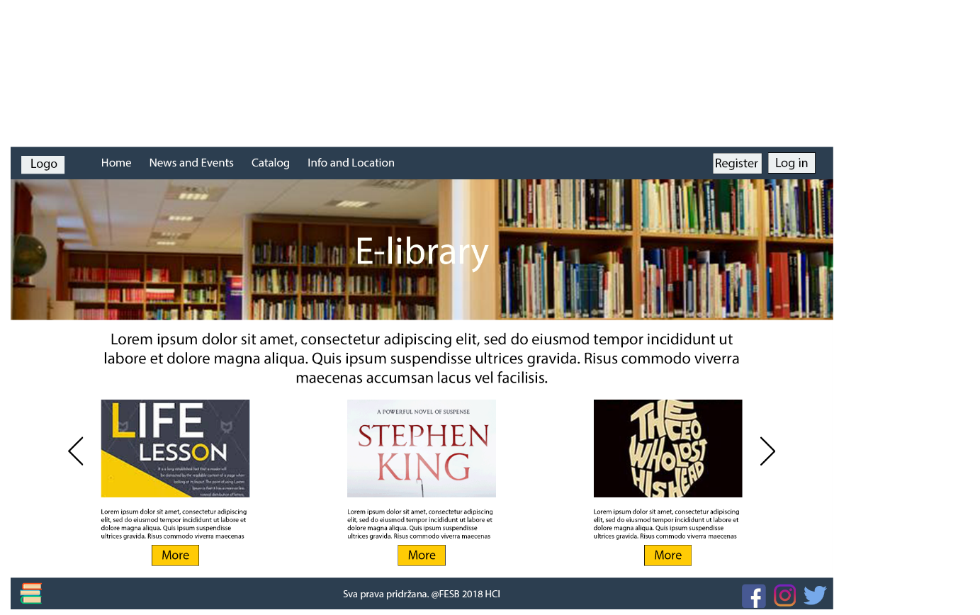

Slika . High fidelity prototip za desktop verziju početne stranice

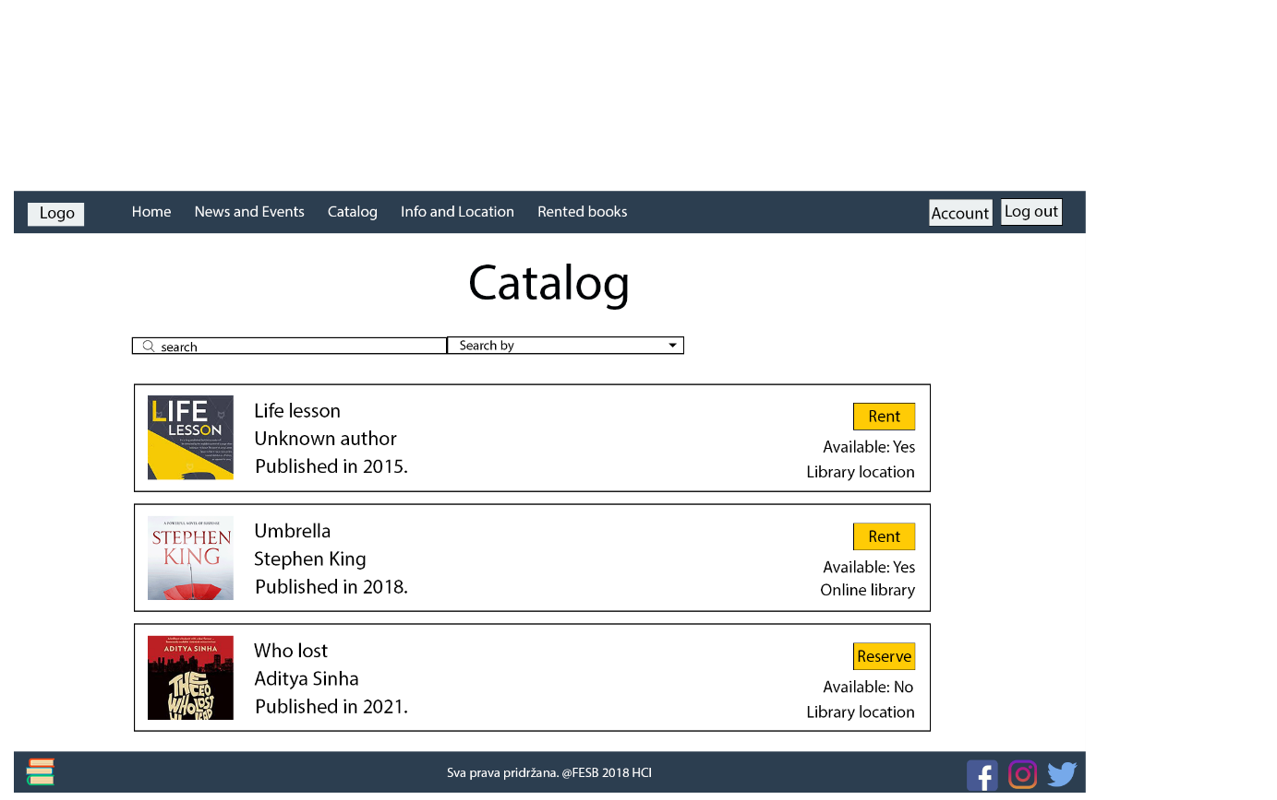

Slika . High fidelity prototip za desktop verziju stranice kataloga

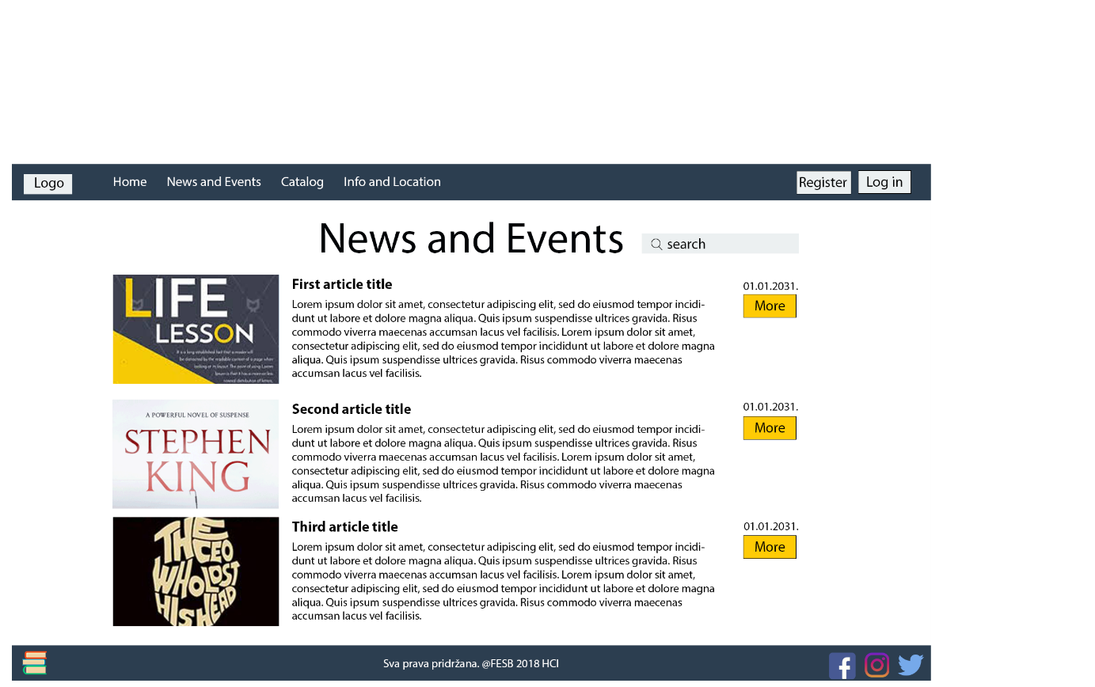

Slika . High fidelity prototip za desktop verziju stranice novosti i događaja

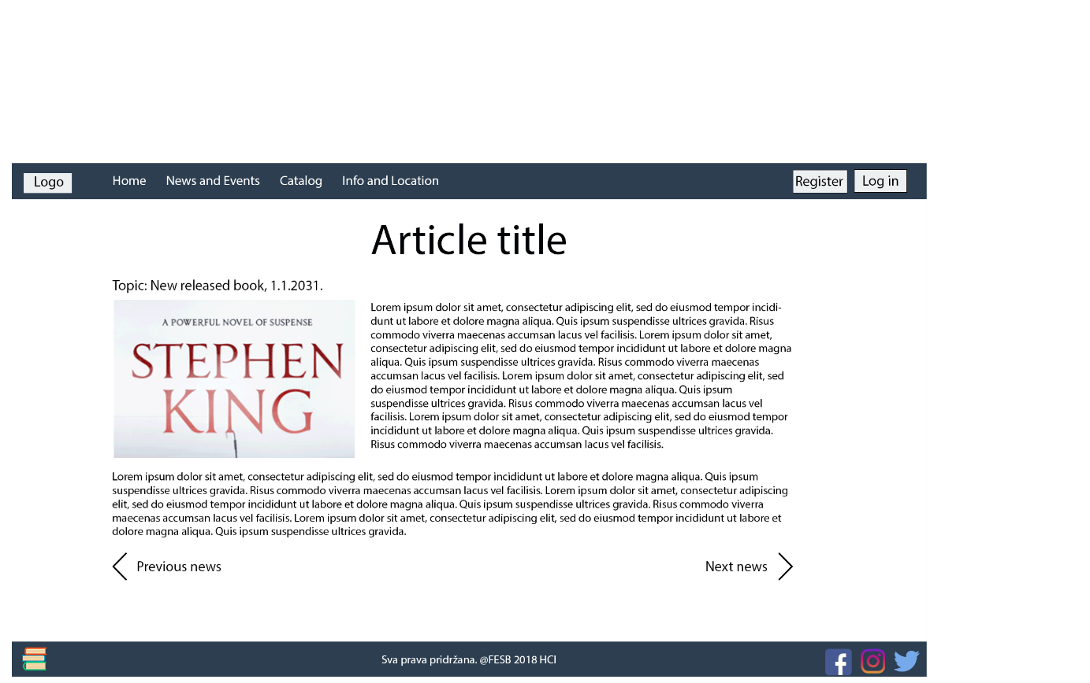

Slika . High fidelity prototip za desktop verziju stranice pojedine novosti

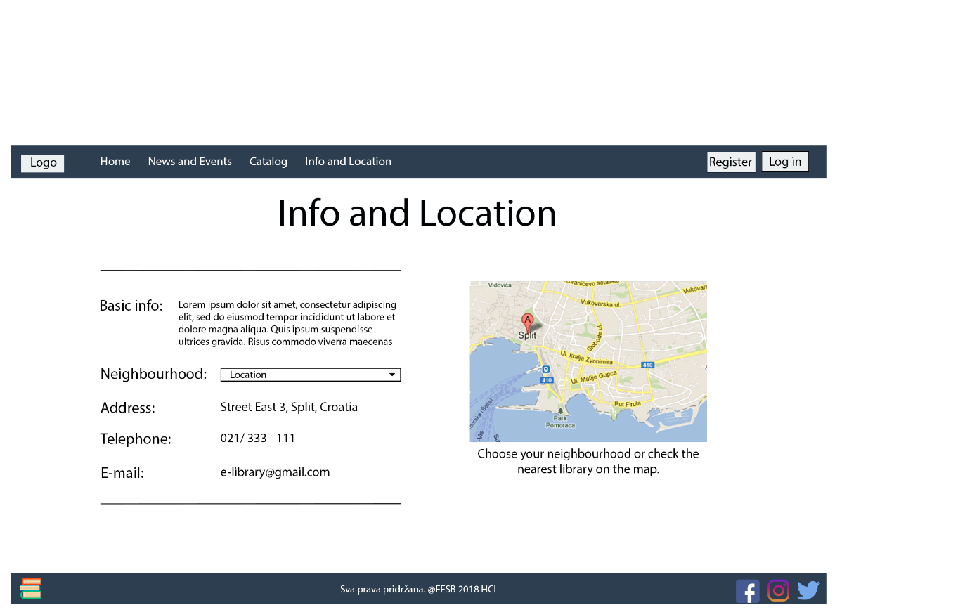

Slika . High fidelity prototip za desktop verziju stranice informacija

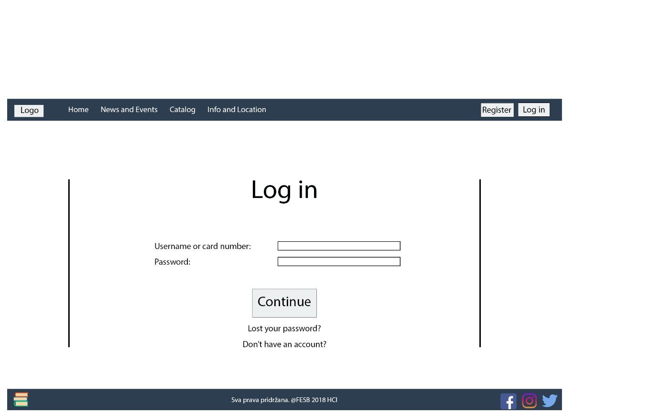

Slika . High fidelity prototip za desktop verziju log in stranice

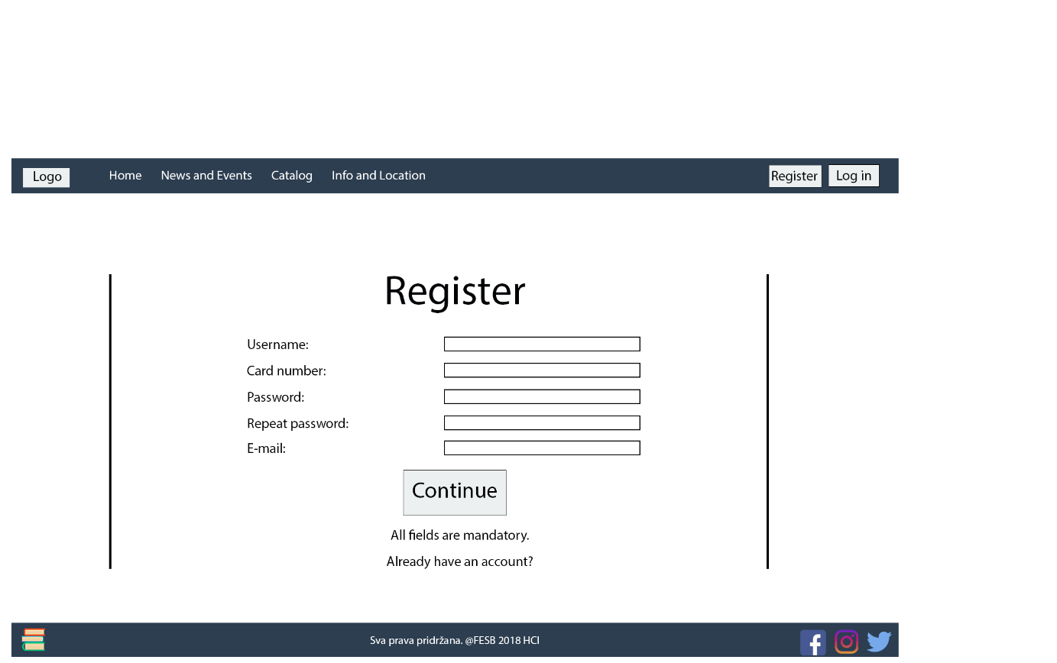

Slika . High fidelity prototip za desktop verziju stranice za registraciju

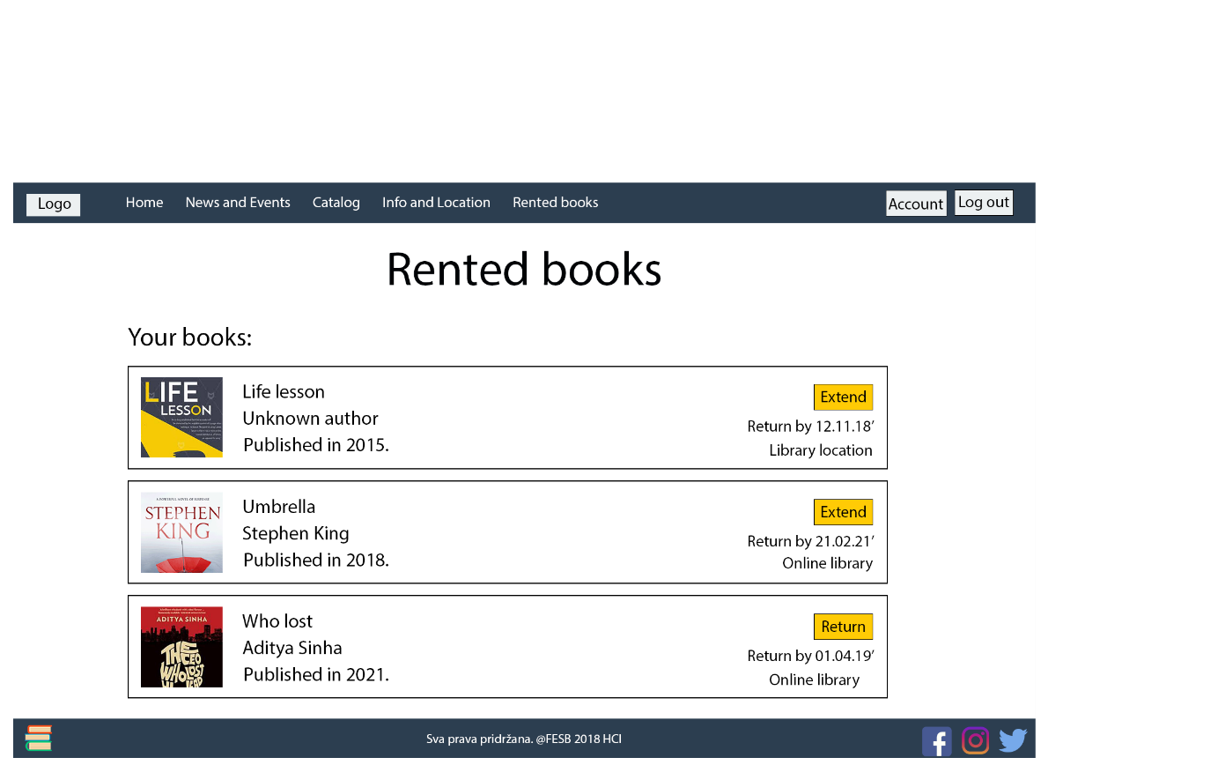

Slika . High fidelity prototip za desktop verziju stranice za popis iznajmljenih knjiga

## High fidelity prototip za mobilnu verziju

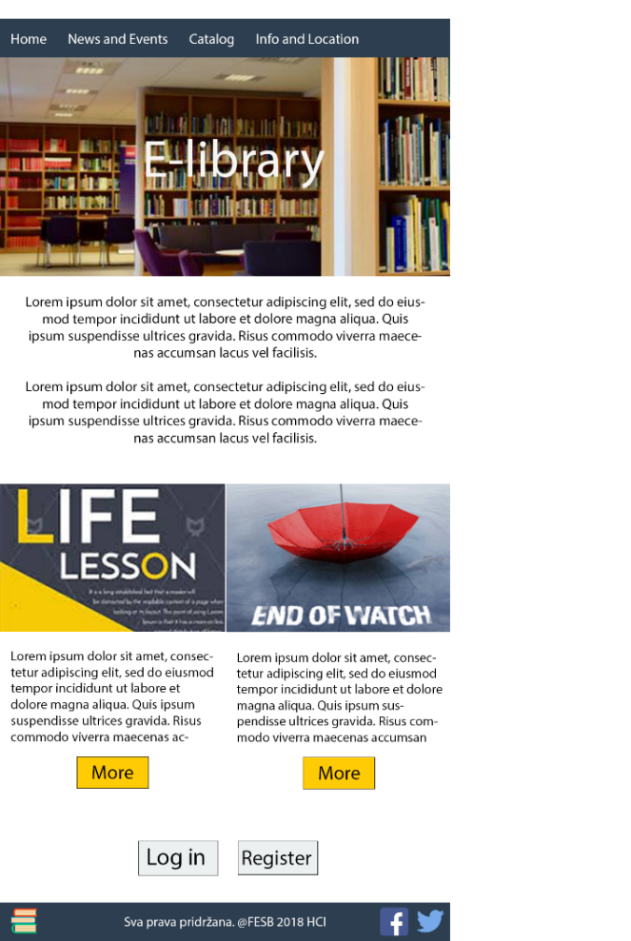

Slika . High fidelity prototip za mobilnu verziju početne stranice

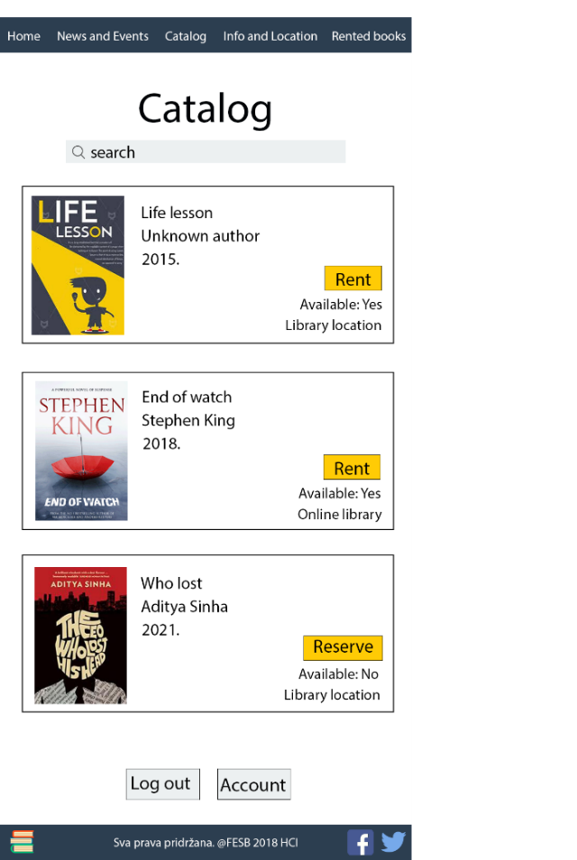

Slika . High fidelity prototip za mobilnu verziju stranice kataloga

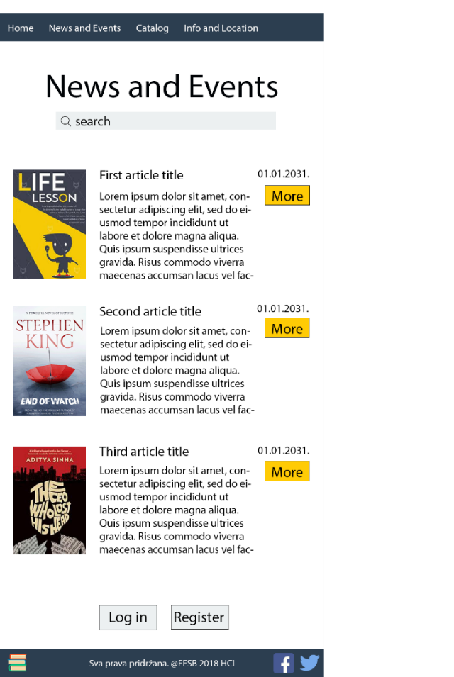

Slika . High fidelity prototip za mobilnu verziju stranice novosti i događaja

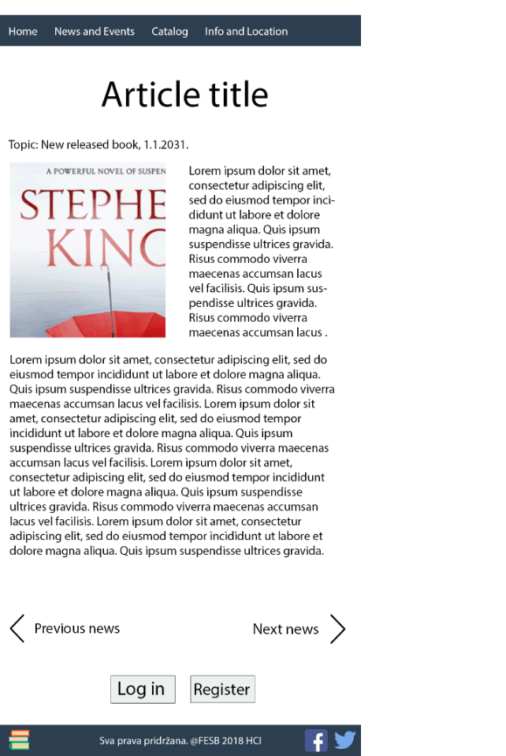

Slika . High fidelity prototip za mobilnu verziju stranice pojedine novosti

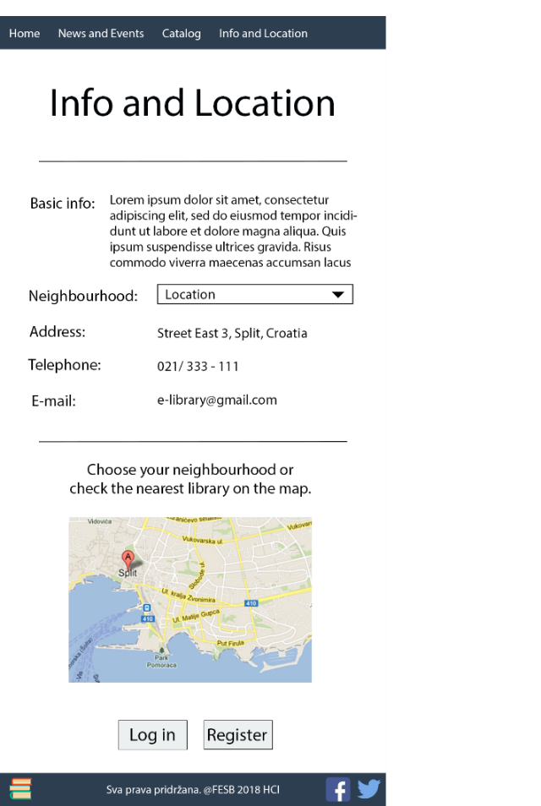

Slika . High fidelity prototip za mobilnu verziju stranice informacija

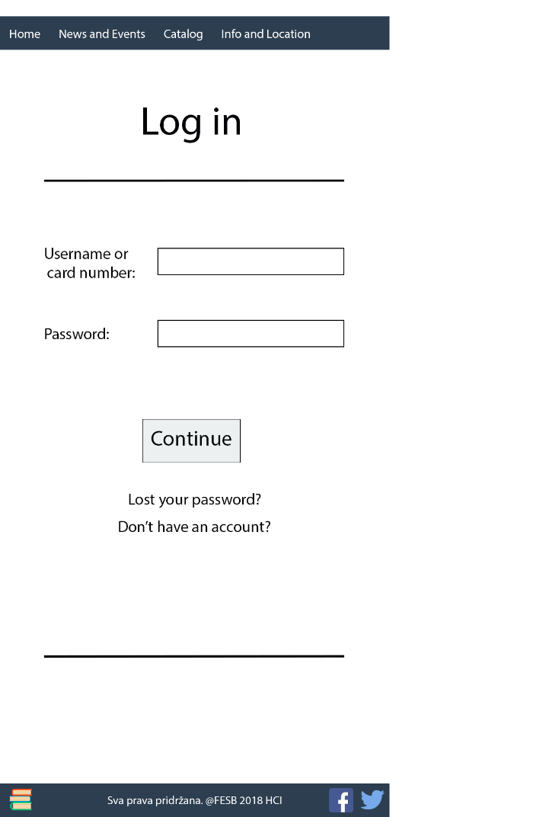

Slika . High fidelity prototip za mobilnu verziju log in stranice

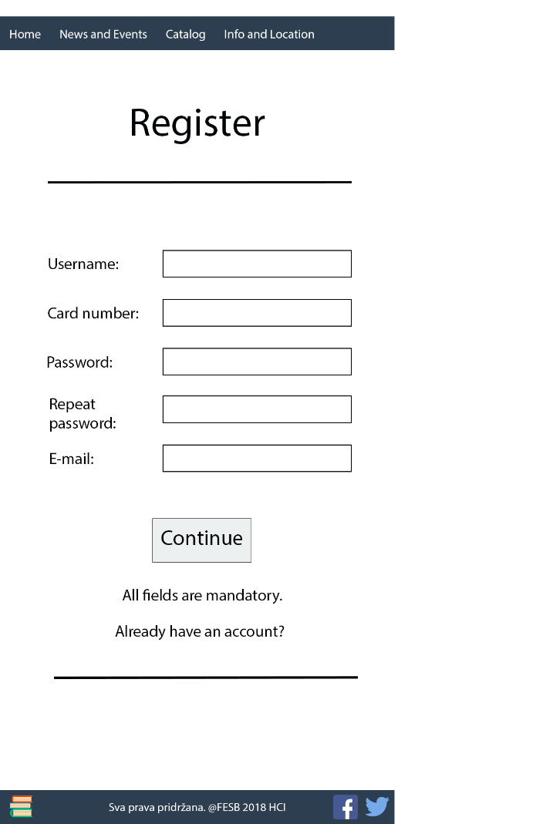

Slika . High fidelity prototip za mobilnu verziju stranice za registraciju

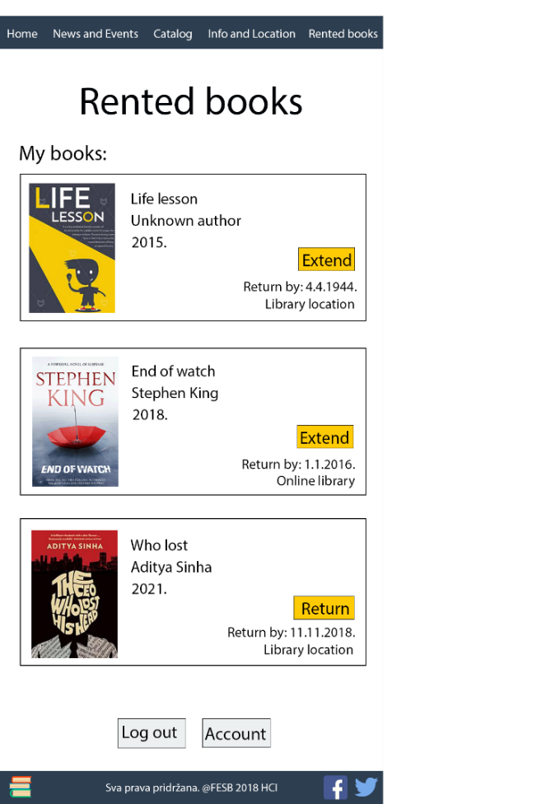

Slika . High fidelity prototip za mobilnu verziju stranice za popis iznajmljenih knjiga

# Primjena principa dobrog dizajna

Prilikom izrade web stranice uz pomoć HTML5, CSS3, React i GatsbyJS-a pazilo se da sučelje zadovoljava osnovne principe dobrog dizajna, odnosno da je sučelje jednostavno i praktično.

## Heuristike

Za analizu sučelja koristimo 10 heuristika koje su Jacob Nielsen i Rolf Molich predstavili u knjizi „Heuristička procjena korisničkog sučelja“. Heuristike su smjernice pomoću kojih možemo testirati kvalitetu korisničkog sučelja bez da nam su za to potrebni korisnici – testeri.

### Podudaranje stvarnog svijeta sa sustavom

Stranica treba biti napisana jezikom koji će izbjegavati stručnu terminologiju te će biti razumljiv svakom prosječnom korisniku.

Stranica E-library koristi isključivo engleski jezik i riječi koje nisu stručne terminologije tj. razumije ih svaki korisnik neovisno o razini informatičke pismenosti. Engleski jezik je odabran kako bi stranica mogla privući što veći broj korisnika, a ne samo korisnike unutar RH te kako bi što više ljudi posuđivalo knjige ili e-knjige, prvenstveno jer se u knjižnici nalaze knjige pisane na različitim jezicima, a ne isključivo samo na hrvatskom jeziku.

Jedan od primjera je *header* stranice E-library te naslovi stranica, kao i pretraživanje na stranici kataloga.



Slika . - Header i pretraživanje na engleskom jeziku

### Konzistencija i standardi

Korisnicima bi se što više trebalo olakšati korištenje sustava, pa tako trebamo iste ili slične stvari i situacije prikazati isto, a ne različito, da korisnici ne razmišljaju o tome znače li ono nešto različito ili isto. Iz toga zaključujemo da treba paziti na konzistentan izgled istih elemenata na svim mjestima unutar aplikacije.

Font, pozadina, stil i druge iste stvari kroz cijelu stranicu trebale bi uvijek biti jednake. Jedan od primjera konzistentnosti je jednaki izgled gumbova koji obavljaju sličnu ili istu aktivnost, a nalaze se na različitim mjestima unutar web stranice.

Na stranici E-library gumbi su iste boje, stila i fonta. Gumb *More* na svim stranicama znači istu stvar, a to je prikazivanje detaljne stranice novosti , kao i gumb *Continue* koji nas upućuje na završetaka logiranja ili registriranja. Gumb *Reserve* i *Lend* odnose se na rezervaciju odnosno posuđivanje knjiga, pa su upravo zbog slične veze s knjigama označeni također istom bojom, fontom i stilom.



Slika . - Gumb More



Slika . - Gumb Reserve



Slika . - Gumb Lend



Slika . - Gumb Continue

### Vidljivost statusa sustava

Sustav bi trebao u svakoj situaciji u razumljivom vremenu informirati korisnika o tome što se događa kroz prikladni *feedback*.

Stranica korisnika obaviještava poziciji nanavigacijskoj traci tako što se on oboja drukčijom bojom od ostalih, u naslovu stranice i URL-u, te ako pređemo mišem preko određene knjigu iz knjiga u katalogu, prozor s tom knjigom se prikazuje drukčije nego ostali, sa sjenom i podcrtanim naslovom knjige.

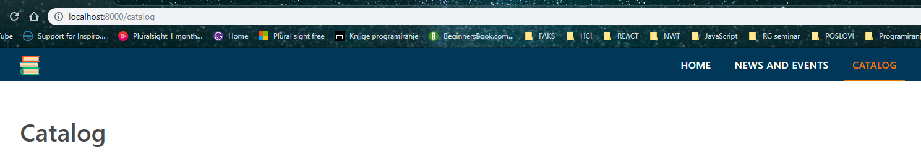

Slika . - Vidljivost pozicije korisnika na stranici



Slika . - Knjiga koja nije označena mišem



Slika . - Knjiga koja je označena mišem

### Sloboda korisnika i korisnička kontrola

Korisnici često slučajno odaberu funkcionalnosti sustava koje nisu namjeravali pa im moramo omogućiti 'izlaz u nuždi' pomoću kojeg mogu napustiti neželjene opcije i brzo se vratiti na prethodno stanje stranice.

Korisnici imaju potpunu slobodu u korištenju svih funkcionalnosti aplikacije, što je ostvareno pomoću navigacijske trake. U bilo kojem trenutku korisnik može pristupiti svim dijelovima aplikacije. Jedina stranica kojoj korisnik ne može pristupiti kao gost već samo kao logirani korisnik je stranica s popisom iznajmljenih knjiga.

Kao primjer ove heuristike navodimo mogućnost korisnika da se u bilo kojem trenutku može vratiti na početnu stranicu i ponoviti postupak izbora sljedeće stranice. Na stranici E-library *header* korisniku omogućava povratak na bilo koju stranicu po izboru, a također se omogućava povrataka na stranicu kataloga kada uđemo u pojedinačnu knjigu u katalogu.



Slika . - Header i mogućnost povratka na stranice

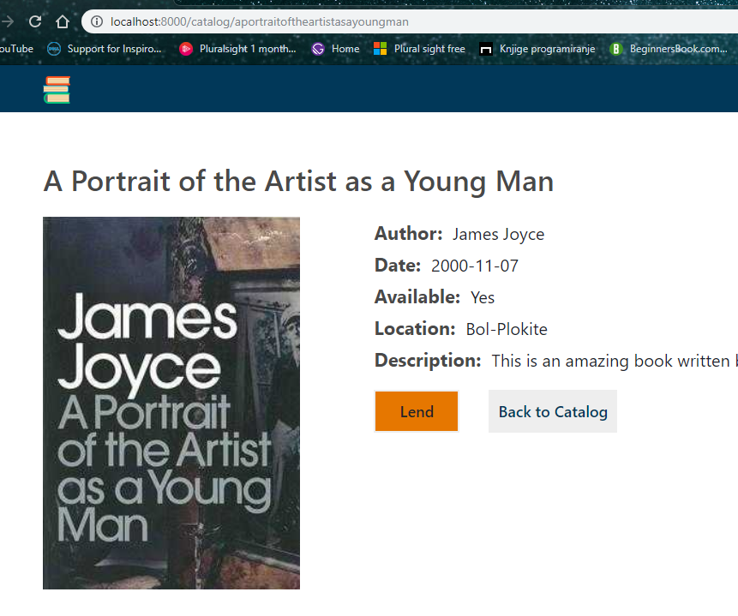

Slika . - Gumb Back to Catalog koji omogućava povrataka na stranicu kataloga

### Sprječavanje grešaka

Važno je dizajnirati sučelje i prilagoditi ga korisniku tako da se spriječe moguće pogreške prilikom izvršavanja neke akcije. Ukoliko se radi o akcijama koje se poslije više ne mogu poništiti ili za koje želimo biti sigurni da je korisnik stvarno želi napraviti potrebno je tražiti potvrdu od korisnika.

Kada korisnici žele posuditi ili vratiti knjigu, nakon što odaberu dugme postavlja im se pitanje jesu li sigurni u svoju odabranu akciju kako se ne bi dogodila greška.

### Detekcija i oporavak od greške

Obavijesti o greškama moraju biti prikazane na korisniku razumljiv način tj. bez kodova greške te prikaz problema mora biti očit, nedvosmislen i uključivati potencijalni način rješavanja problema.

Postoji mogućnost da se aplikacija ne može učitati zbog nedostatka internetskog pristupa. Kako je riječ o web stranici, u tom slučaju korisnika o grešci informira Internet preglednik u kojem je pokrenuta aplikacija.

Prilikom logiranja ili registriranja na stranicu korisniku se prikaže pomoć kako nešto popuniti, odnosno šalje mu se povratna informacija u odnosu na ono što je korisnik upisao u dano polje ako nije ispravno popunio ta polja.

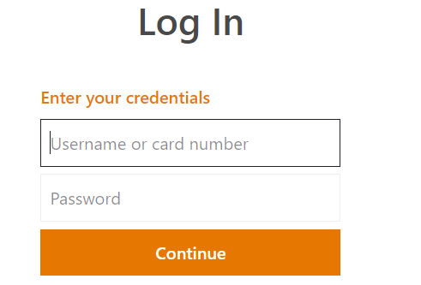 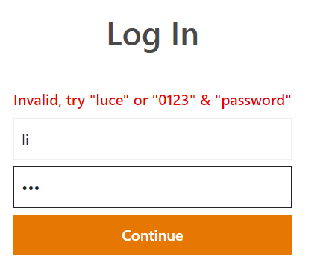

Slika . - Log In stranica i informiranje o grešci

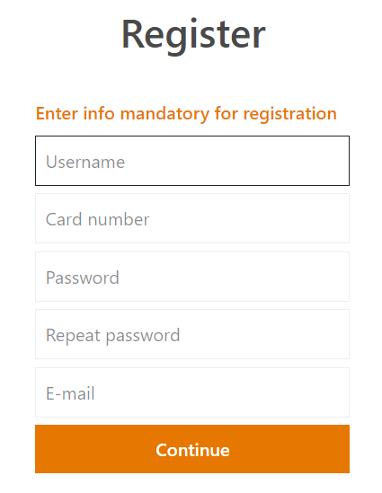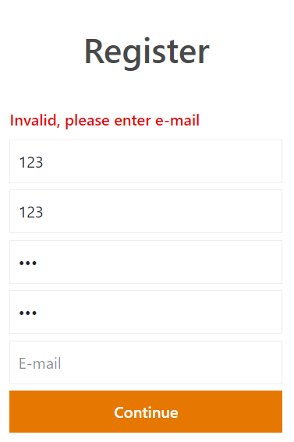

Slika . - Register stranica i informiranje o grešci

### Prepoznavanje umjesto prisjećanja

Sustav treba minimizirati količinu informacija, objekata, akcija i opcija koje korisnik mora zapamtiti. Korisnik ne smije biti prinuđen pamtiti informacije između dijaloga. Upute za uporabu trebaju biti vidljive uvijek kada su potrebne.

Kao primjer ove heuristike na stranici kataloga imamo filter za odabir pojedine vrste knjiga koji omogućava korisniku da pronađe i odabere željenu knjigu te se na taj način korisnik ne mora prisjećati točnog naziva knjige.

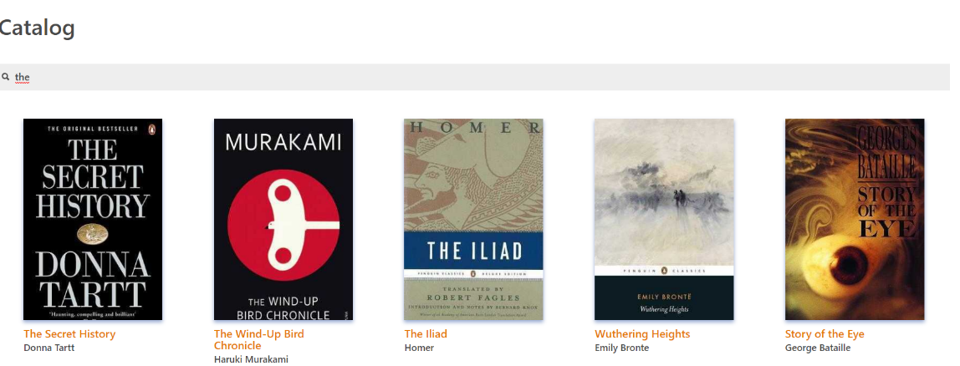

Slika . - Filter pretraživanja knjiga

### Fleksibilnost i efikasnost korištenja

Ubrzanja koja su često nevidljiva novom korisniku mogu značajno olakšati rad osobi koja je dobro upoznata sa sustavom. Sustav treba biti takav da dobro odgovara i novom i uhodanom korisniku.

### Estetika i minimalistički dizajn

Dijalozi ne smiju sadržavati informacije koje u tom trenutku nisu bitne ili se rijetko koriste. Svaka se dodatna informacija na dijalozima konkurira postojećim, važnijim informacijama i tako smanjuje njihovu vidljivost.

Dizajn stranice E-library je ciljano minimalistički što se očitava kroz čitavu stranicu. Sve informacije su kratke, očite i konzistentne. Cilj izrade sučelja bio je zamijeniti prenatrpanost postojećeg sustava što jednostavnijim sustavom te olakšati korisniku korištenje stranice tako da on nema nikakvih poteškoća s korištenjem.

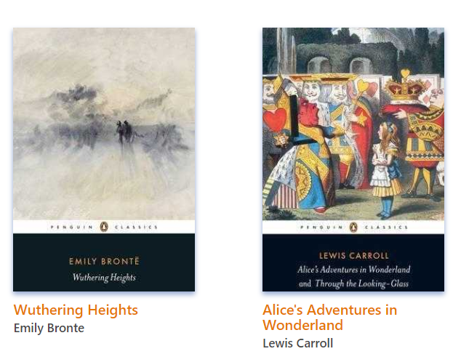

Slika . - Jednostavne kartice knjiga



Slika . - Jednostavna kartica novosti

### Pomoć i dokumentacija

Dobar sustav kojeg odlikuje jednostavnost trebao bi se moći koristiti bez upotrebe pomoćne dokumentacije koje ne smiju nikad biti rješenje za loš dizajn.

Unutar dijela za pomoć svaka informacija mora biti jednostavna za pronaći, mora biti dostupna lista pojednostavljenih koraka postupanja sa sustavom i sve skupa treba biti razumnog količinskog opsega.

Stranica E-library odlikuje sa jednostavnošću, ali također ima malu pomoć koja se može uočiti na stranicama za logiranje i registraciju.

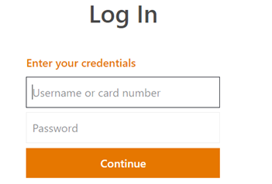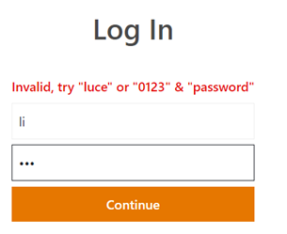

Slika . - Pomoć pri logiranju na stranicu

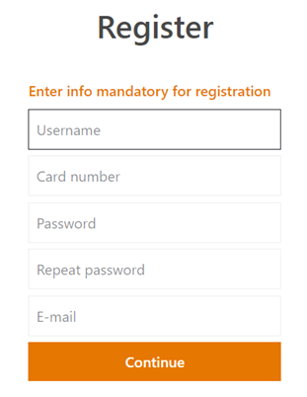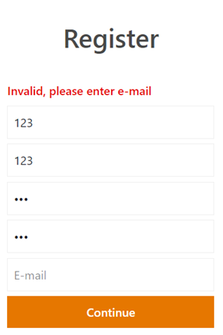

Slika . - Pomoć pri registriranju na stranicu

## C.R.A.P. principi

U svrhu postizanja što boljeg vizualnog dizajna primijenjeni su C.R.A.P. principi. Svaki od tih principa objašnjen je i prikazan na primjeru stranice E-library u sljedećim dijelovima ovog poglavlja.

### Contrast

Vizualni elementi drugačije svrhe trebaju biti naglašeni na različite načine, kao i elementi različite važnosti. Dominantniji elementi trebaju biti više naglašeni (veći, snažnijim bojama).

Na primjeru stranice E-library kontrast je najviše vidljiv time što su važniji naslovi označeni većim fontom te istaknuti više u odnosu na običan tekst, većina gumba koje korisnik može kliknuti označeni su narančastom bojom kako bi se što više istakli, a header i footer su tamno plave boje kako bi se istakla razlika između njih i centra stranice koji je bijele boje i na kojem se prikazuje cijeli sadržaj.

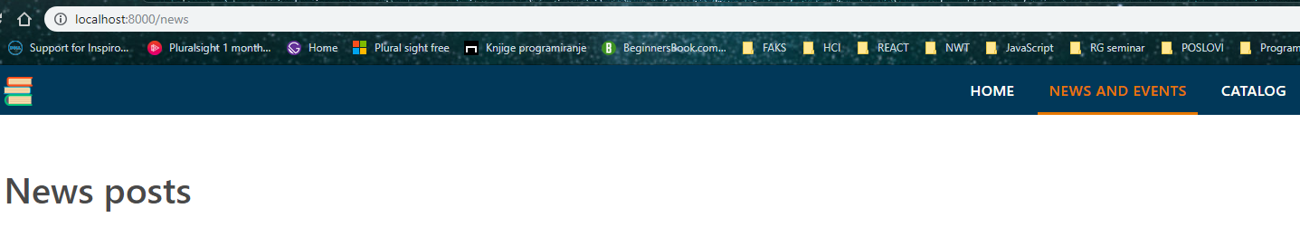

Slika . - Header plave boje



Slika . - Footer plave boje



Slika . - Kontrast veličine teksta, boja i gumba

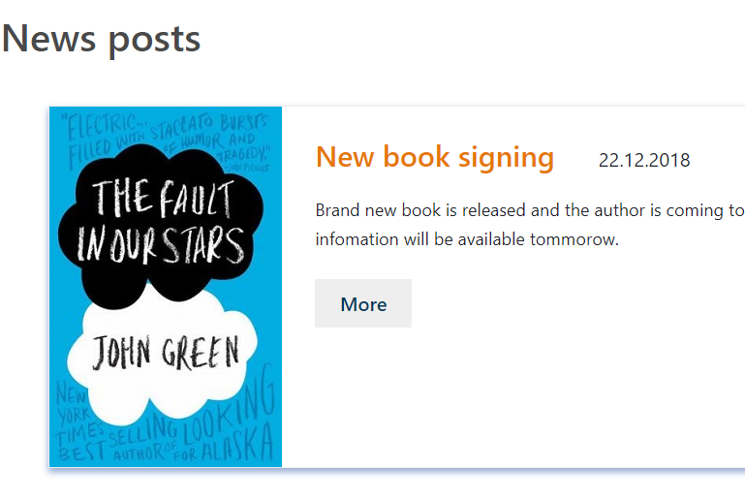

Slika . - Kontrast veličine teksta i boja

### Repetition

Suprotan princip od kontrasta, govori o tome kako slični elementi sučelja ili elementi jednake važnosti trebaju biti prikazani na isti način. Da bi se održala konzistentnost i povezanost čitave stranice nužno je logično ponavljati dizajnerske elemente unutar cijele stranice.

Primjeri ovog principa na stranici E-library su:

* Jedan osnovni tip slova
* Pet osnovnih boja – bijela, crna, plava i naračasta
* Svaka kartica koja prikazuje knjigu u katalogu je jednaka
* Gumbovi na različitim stranicama izgledaju jednako

Na sljedećim slikama vidljivi su primjeri principa *repetition* na stranici E-library.



Slika . - Boje na stranici

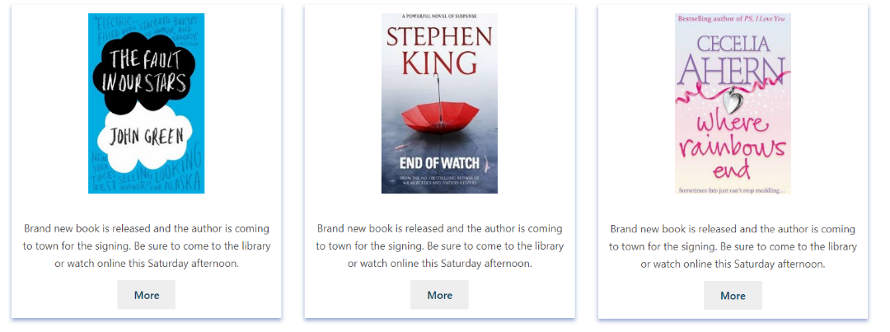

Slika . - Kartice s novostima

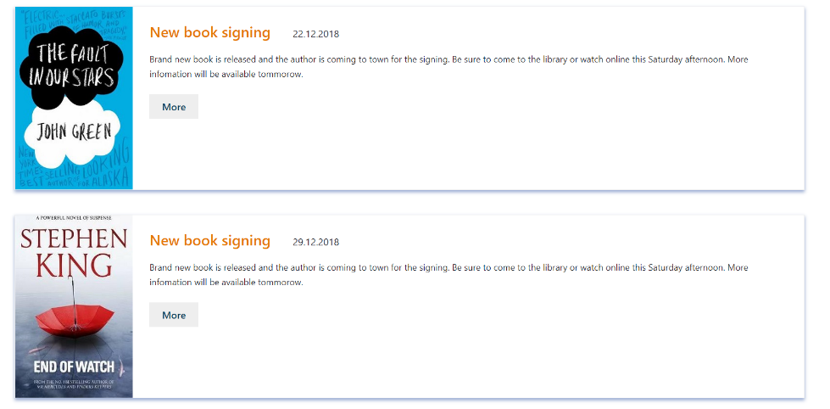

Slika . - Kartice s novostima na drugoj stranici

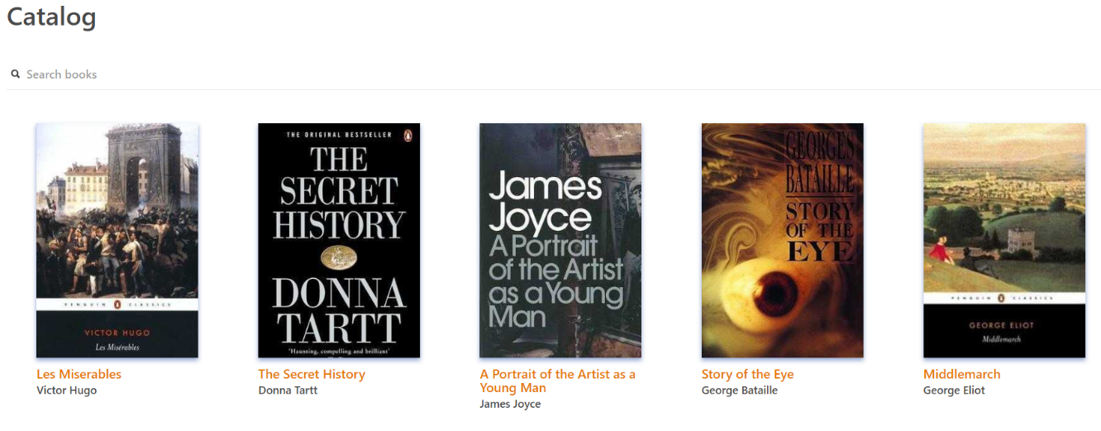

Slika . - Kartice knjiga u katalogu

### Alignment

Prema principu poravnanja (engl. *alignment*) nijedan element na stranici ne smije biti pozicioniran na proizvoljnom mjestu. Čak i kada ne postoje linije koje povezuju elemente naše oko i mozak ih stvaraju i bolje reagiraju kada su elementi vizualnog sučelja međusobno ovisno pozicionirani. Njihovo poravnanje označava povezanost i pomaže konzistentnosti same stranice.

Na stranici E-library poravnanje se primjenjuje na svim prozorima, ovisno o elementima i njihovom grupiranju. Kao primjer možemo uzeti kartice knjiga unutar kojih su slike, naslov, opis, autor i gumbi za rezervaciju smješteni na istom pravcu odnosno svi su međusobno poravnati. Također primjer je i centralno pozicioniranje koje se najviše ističe na stranicama za logiranje, registriranje i prikaz općenitih informacija, a na stranici pojedinosti knjige iz kataloga primjenjeno je lijevo pozicioniranje teksta.

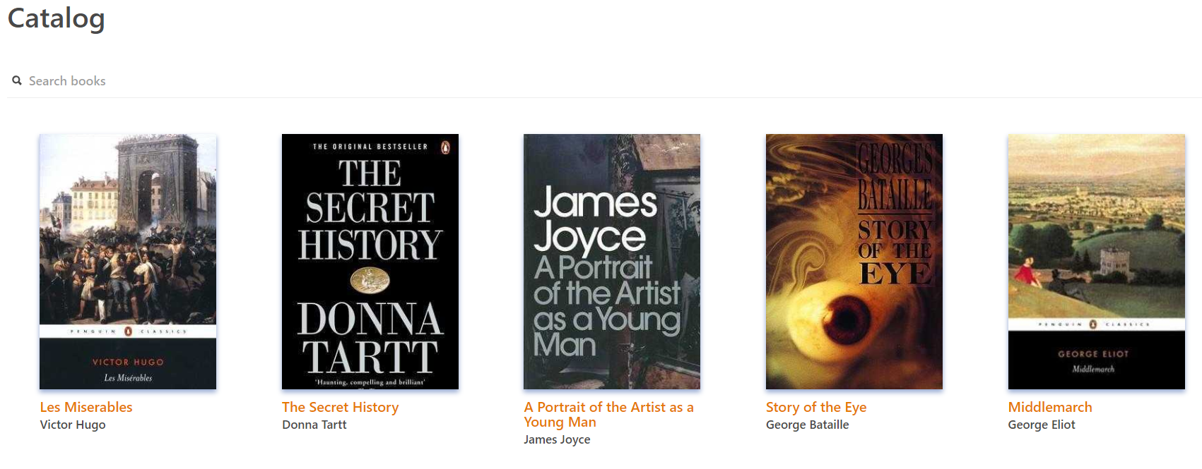

Slika . - Poravnanje kartica knjiga u katalogu

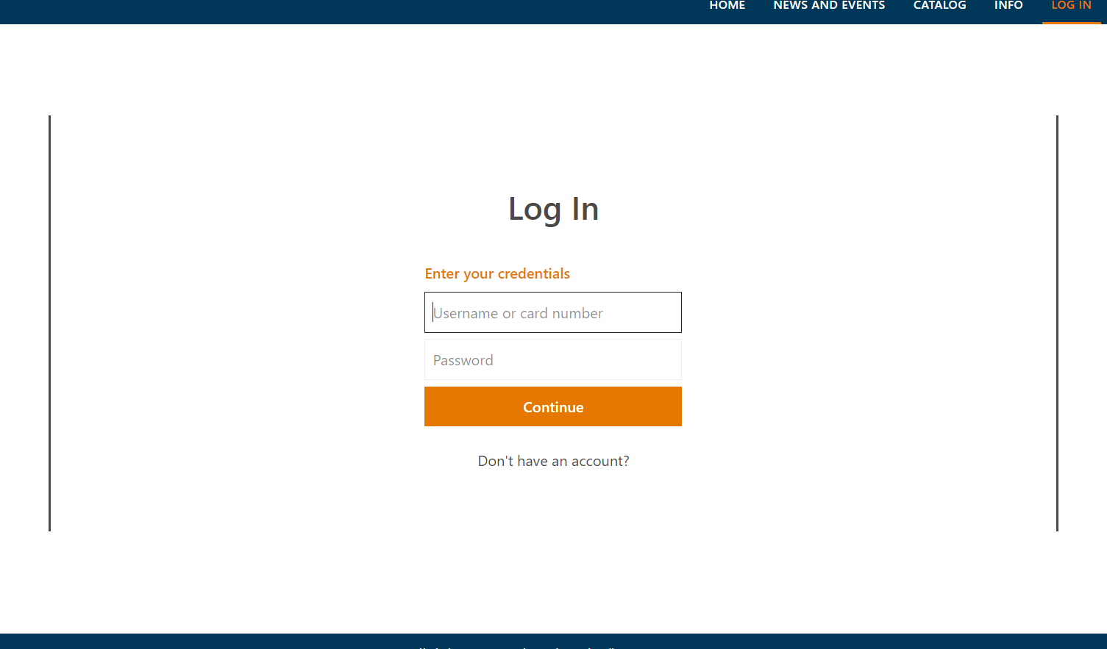

Slika . - Centralno poziocioniranje na log in stranici



Slika . - Lijevo pozicioniranje teksta

### Proximity

Princip bliskosti komponenti na stranici (engl. *proximity*) nalaže da je važno sučelje obogatiti praznim prostorima tako da međusobno povezani elementi vizualno čine istu cjelinu i onda te cjeline međusobno odvojimo praznim prostorom.

Na stranici E-library primjer primjene ovog principa koristi se pri prikazu liste knjiga u katalogu, a to je vidljivo po odvojenosti pojedine kartice knjige i povezanosti njihovih pripradnih slika, naslova i autora, te je također vidljivo pri prikazu kartica novosti gdje se uočava povezanosti slike, naslova, datuma, opisa i gumba novosti.

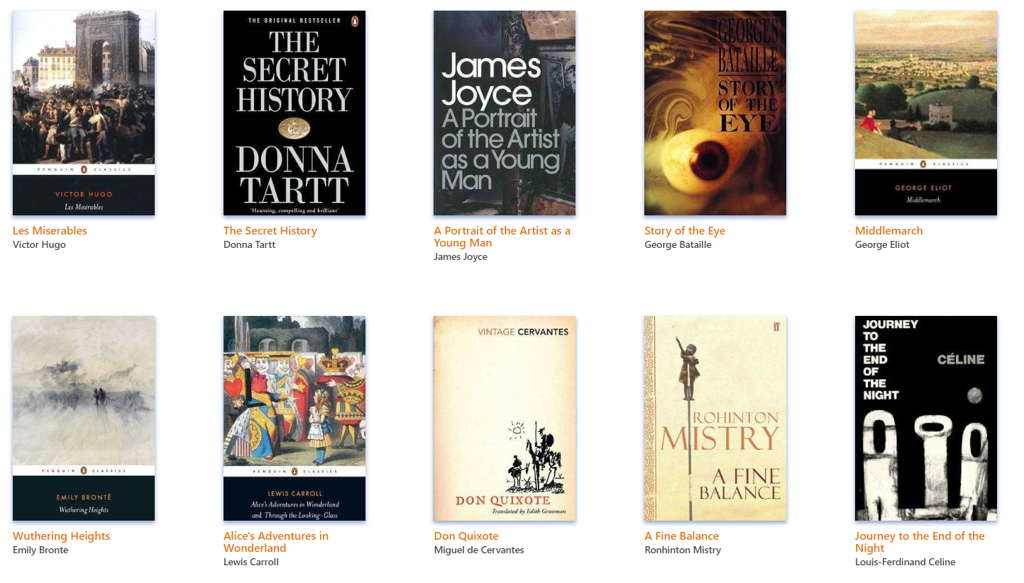

Slika . - Proximity kod liste knjiga u katalogu

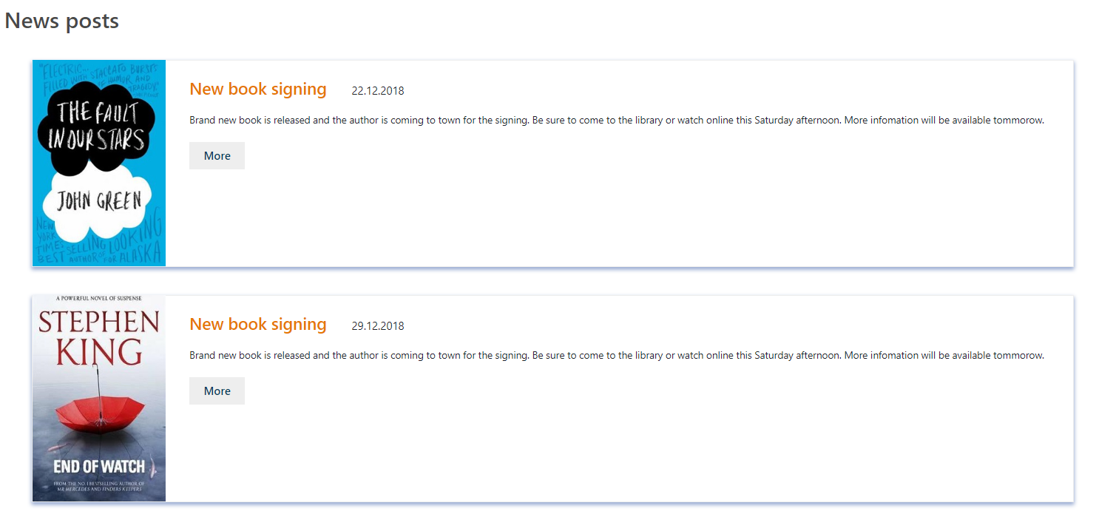

Slika . - Proximity kod liste novosti

# Zaključak

Na temelju ovog projekta zaključujemo da prilikom izrade proizvoda koji je namijenjen određenoj skupini korisnika uvijek treba dobro ispitati što korisnici žele te implementirati njihove zahtjeve i ideje, a pritom što više umanjiti osobni utjecaj na projektu. Trebamo realizirati aplikaciju s kojom će korisnici biti zadovoljni i koja će njima odgovarati i stvarati im ugodu, što više korisničkih zahtjeva ispunimo to će aplikacija više biti po mjeri korisnika. Kako bi što bolje ispunili zahtjeve jako je bitno koristiti heuristike i C.R.A.P. principe što također rezultira jednostavnim dizajnom sučelja s kojim će korisnik nakon interakcije biti zadovoljan.